Cách tạo mã QR nhanh, dễ dàng
Tìm hiểu cách tạo, thiết kế và sử dụng mã QR trong tiếp thị của bạn.
Tuy nhiên, không thể phủ nhận sự phổ biến và tiện lợi của mã QR. Tiếp tục đọc để tìm hiểu cách tạo mã QR của riêng bạn và cách bạn có thể khuyến khích khách hàng quét mã khi họ xem nội dung của bạn.
Mã QR là gì?
Mã QR, viết tắt của mã “Quick Response”, là các biểu tượng màu đen và trắng hình vuông mà mọi người có thể quét bằng điện thoại thông minh để tìm hiểu thêm về sản phẩm.
Các ô được mã hóa này có thể chứa liên kết, phiếu giảm giá, chi tiết sự kiện và thông tin khác mà người dùng có thể muốn thực hiện với họ để đề cập đến sau này.
Mã QR thường trông giống như sau:
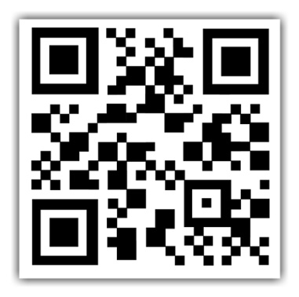
Mặc dù không phải mọi mã QR đều có hình dạng như một hình vuông hoàn hảo, chúng thường được tìm thấy giống như hình trên – với các mẫu khác nhau được hiển thị bên trong. Bạn sẽ thường xuyên tìm thấy chúng trên thư trực tiếp, bảng chỉ dẫn, biển quảng cáo, và thậm chí cả quảng cáo, nơi bạn có thể nhanh chóng quét mã trên màn hình bằng cách sử dụng điện thoại của bạn.
Mã QR so với mã vạch
Mã vạch truyền thống vẫn là một cách phổ biến để các doanh nghiệp xác định hàng hóa đóng gói của người tiêu dùng (CPG) và quản lý hàng tồn kho sản phẩm của họ.
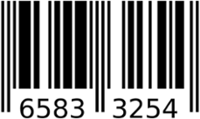
Tuy nhiên, có một số khác biệt giữa mã vạch và mã QR – cả về cách sử dụng và đặc điểm của chúng. Dưới đây là ba điểm khác biệt quan trọng:
Mã QR có hình dạng khác nhau
Mã vạch thường có hình chữ nhật, yêu cầu các thiết bị quét để đọc dữ liệu mã vạch theo chiều ngang. Mã QR thường có hình vuông, hiển thị dữ liệu theo chiều dọc hoặc chiều ngang.
Mã QR giữ nhiều dữ liệu hơn
Do hình vuông của mã QR, nó có thể chứa nhiều dữ liệu hơn mã vạch. Trên thực tế, mã QR có thể chứa các ký tự được mã hóa hàng trăm lần so với mã vạch.
Mã QR giữ dữ liệu khác nhau
Mã QR thường được sử dụng khác với mã vạch. Mã vạch giữ thông tin sản phẩm chính tại điểm bán hàng, chẳng hạn như giá và tên của nhà sản xuất. Mã QR cung cấp nhiều thông tin thụ động và vô hình hơn, chẳng hạn như dữ liệu vị trí và URL cho quảng cáo và trang đích sản phẩm.
Mã QR hoạt động như thế nào?
Ban đầu được thiết kế tại Nhật Bản cho ngành công nghiệp ô tô, các nhà tiếp thị đã sử dụng mã vạch vì dung lượng lưu trữ lớn và khả năng dịch thông tin bổ sung cho người tiêu dùng ngoài những gì sáng tạo và / hoặc bao bì có thể truyền đạt.
Nếu người tiêu dùng thấy mã QR ở đâu đó, họ có thể lấy thiết bị di động của họ, tải xuống ứng dụng quét mã QR miễn phí và “quét” mã vạch để truy cập vào thông tin bổ sung, như sau:
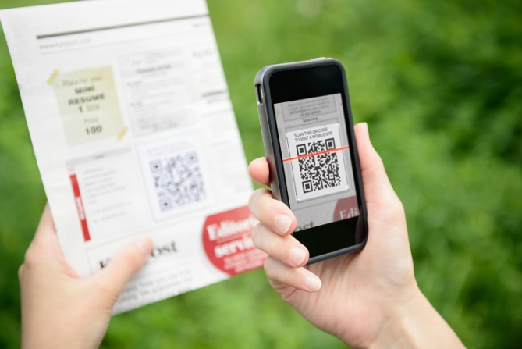
Quét mã QR
Vì vậy, nếu bạn muốn tạo, nói, một xe buýt dừng quảng cáo quảng bá podcast của bạn, bạn có thể hiển thị mã QR trên quảng cáo được in đó mang mọi người đến trang của bạn khi họ quét bằng điện thoại của họ. Khá đơn giản, phải không?
Cách tạo mã QR
Quá trình tạo mã QR khá đơn giản. Đây là cách bắt đầu.
Bước 1: Chọn trình tạo mã QR.
Có rất nhiều máy tạo mã QR ngoài kia. Những cái tốt nhất cung cấp cho bạn nhiều tùy chọn để sử dụng mã QR của bạn và khả năng tương thích với hầu hết các ứng dụng đọc mã QR trên thiết bị di động.
Ứng dụng tạo mã QR tốt nhất
- Kaywa
- GOQR.me
- Free QR Code Generator by Shopify
- Visualhead
- The-qrcode-generator.com
- QR Stuff
- qr-code-generator.com
- QR Code Monkey
- Create QR Code by Google App Engine
Những thứ khác cần tìm khi lựa chọn trình tạo mã QR là liệu bạn có thể theo dõi và phân tích hiệu suất hay không và liệu nó có cho phép bạn thiết kế mã duy nhất cho thương hiệu của mình hay không.
Ví dụ: một số mã QR, hiển thị biểu tượng và các biểu tượng khác bên trong mã, ngay lập tức cho mọi người biết thông tin nào họ sẽ nhận được khi quét mã.
Bước 2: Chọn loại nội dung bạn đang quảng cáo.
Hãy chọn một trong các trình tạo mã QR ở trên và thực hiện thao tác đi bộ cùng nhau. Tôi sẽ chọn qr-code-generator.com .
Trước tiên, hãy chọn loại nội dung bạn muốn mã QR hiển thị người sau khi quét. Bạn có thể chọn từ một trong 10 loại, như được hiển thị trong ảnh chụp màn hình bên dưới. Vì mục đích của chúng tôi, chúng tôi sẽ quảng cáo một URL hướng người dùng đến podcast của chúng tôi.
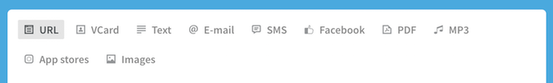
Bước 3: Nhập dữ liệu của bạn vào biểu mẫu xuất hiện.
Khi bạn chọn loại nội dung bạn đang quảng bá với mã QR này, một trường hoặc biểu mẫu sẽ xuất hiện nơi bạn có thể nhập thông tin tương ứng với chiến dịch của mình.
Ví dụ: nếu bạn muốn mã QR của mình lưu thông tin liên hệ, bạn sẽ thấy một tập hợp các trường nơi bạn có thể nhập địa chỉ email, dòng chủ đề và thông báo liên quan của mình.
Để lưu một liên kết đến podcast của chúng tôi, chúng tôi chỉ cần nhập URL vào trường xuất hiện, như sau:
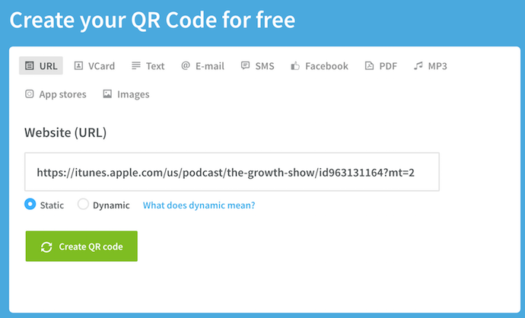
Bước 4: Cân nhắc tải xuống mã QR động.
Xem tùy chọn bên dưới cho “động”? Một điểm yếu đáng kể để tạo mã QR là bạn không thể chỉnh sửa dữ liệu mà nó chứa khi bạn in. Nhưng với mã QR động, bạn có thể chỉnh sửa dữ liệu này.

Với tư cách thành viên miễn phí cho các máy tạo mã QR như qr-code-generator.com, bạn có thể in mã QR động, quét và kéo lên một biểu mẫu có thể chỉnh sửa, nơi bạn có thể sửa đổi dữ liệu mà khách truy cập sẽ nhận được khi quét mã QR chính họ.
Bước 5. Tùy chỉnh nó.
Phần thú vị của việc tạo mã QR là tùy chỉnh thiết kế mã cho thương hiệu của bạn. Muốn mã của bạn trông giống như logo của bạn? Đi cho nó. Bạn muốn nó phản ánh kế hoạch thiết kế trang web của bạn? Không vấn đề gì.
Sử dụng qr-code-generator.com, chúng tôi có thể tùy chỉnh mã QR của chúng tôi bằng cách nhấp vào nút ở trên cùng bên phải, như được hiển thị trong ảnh chụp màn hình bên dưới. Hãy nhớ rằng không phải mọi nhà sản xuất mã QR đều cung cấp tùy chọn thiết kế này – tùy thuộc vào mã QR bạn đang tìm kiếm để tạo, bạn có thể tìm thấy một số công cụ giới hạn trong chức năng của họ.
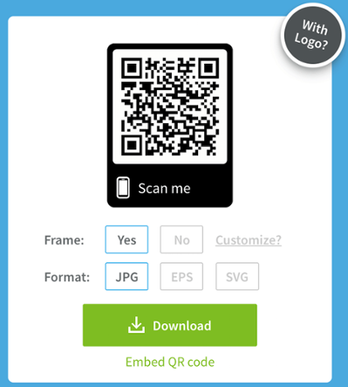
Tất nhiên, bạn có thể tùy chỉnh mã QR của mình hơn nữa – điều chỉnh màu sắc, thêm biểu trưng, ​​tạo tùy chọn xã hội và hơn thế nữa.
Tuy nhiên, hãy nhớ rằng một số tùy chỉnh có thể khiến ứng dụng quét mã QR khó đọc mã đúng cách hơn. Bạn nên tạo hai phiên bản mã QR – một phiên bản đơn giản và một phiên bản khác với thiết kế ưa thích của bạn.
Bước 6: Kiểm tra mã QR để đảm bảo mã quét.
Vì mã QR tùy chỉnh có thể gây khó khăn cho một số ứng dụng dành cho thiết bị di động để “đọc”, đừng quên kiểm tra xem mã QR có đọc chính xác không và chỉ cần thử nhiều hơn một người đọc. Một nơi tốt để bắt đầu là công cụ miễn phí Google Goggles , chụp ảnh và sau đó cho bạn biết liên kết hoặc mục nào “đọc đến”.
Một công cụ miễn phí tuyệt vời khác là QR Code Reader , tự động đưa bạn đến bất cứ thứ gì mà nó đọc. ” Apple cũng cung cấp trình đọc mã QR tích hợp trên iOS 7, vì vậy bạn nên kiểm tra để đảm bảo mã của bạn có thể đọc được ở đó .
Bước 7: Theo dõi và phân tích hiệu suất.
Cũng giống như bất kỳ chiến dịch tiếp thị nào, bạn nên theo dõi bất kỳ tài sản thế chấp hoặc chiến dịch nào sử dụng mã QR để xem liệu chúng có thực sự hoạt động hay không. Lưu lượng truy cập đến từ mỗi mã cụ thể là bao nhiêu? Mọi người có đang quét mã của bạn nhưng không đổi phiếu mua hàng của họ khi họ truy cập trang đích không? Hoặc là họ thậm chí không đủ hấp dẫn để quét mã QR của bạn?
Biết điều này sẽ giúp bạn gỡ rối và điều chỉnh mã QR hoạt động kém của mình để phản ánh chặt chẽ hơn những mã hoạt động tốt.
Làm thế nào để sử dụng mã QR
Bây giờ bạn đã thấy quá trình tạo mã QR đơn giản như thế nào, hãy nói về một số thực tiễn tốt nhất sẽ giúp tăng khả năng mã QR của bạn thực sự được sử dụng.
Hiển thị mã QR của bạn, nơi thuận tiện cho mọi người quét.
Đặt mã QR ở những nơi quét dễ dàng và có đủ thời gian để người tiêu dùng thực sự quét mã. Mặc dù bạn thường có thể thấy mã QR trên bảng quảng cáo và quảng cáo truyền hình, chúng không chính xác là vị trí thân thiện với người dùng nhất. Hãy suy nghĩ về những nơi và phương tiện mà người tiêu dùng có thời gian để quét mã, và, lý tưởng, một kết nối Wi-Fi là tốt.
Tối ưu hóa trang đích của QR cho thiết bị di động.
Di động tối ưu hóa trang mà bạn đang gửi cho mọi người. Người tiêu dùng sẽ có mặt trên điện thoại của họ khi quét mã QR, vì vậy họ nên được đưa đến trang có trải nghiệm di động tích cực.
Bao gồm CTA nhắc mọi người quét mã QR của bạn.
Cung cấp lời gọi hành động (CTA) với mã – tức là nói cho mọi người biết họ phải làm gì khi họ nhìn thấy mã và họ sẽ nhận được gì nếu họ làm điều đó. Không phải ai cũng biết chính xác mã QR là gì, và những người không có động lực để quét nó trừ khi họ chắc chắn có thứ gì đó đáng giá ở phía bên kia.
Không giới hạn mã QR của bạn cho một máy quét di động.
Không yêu cầu một máy quét mã QR đặc biệt. Mã QR của bạn phải là ứng dụng bất khả tri để bất kỳ ai cũng có thể quét mã của bạn bằng bất kỳ trình đọc nào. Một rào cản thấp hơn đối với mục nhập giúp bạn thành công và có khả năng thành công hơn.
Sử dụng mã QR của bạn để làm cho cuộc sống của ai đó dễ dàng hơn.
Không sử dụng mã QR chỉ vì mục đích sử dụng mã QR. Ví dụ, các nhà tiếp thị thường nghĩ, “Làm cách nào để kết nối trải nghiệm ngoại tuyến với trải nghiệm trực tuyến? Uhhh … mã QR!” Điều đó không sai … nhưng cũng không phải lúc nào cũng đúng.
Nếu bạn có nội dung có ý nghĩa khi phân phối tới người dùng di động và bạn có kênh thích hợp để làm điều đó (xem phần 1 ở đầu phần này), có khả năng mã QR của bạn sẽ tăng kết quả. Ví dụ, tại Hàn Quốc, chuỗi cửa hàng tạp hóa Tesco đã thúc đẩy tăng trưởng kinh doanh quốc gia lớn bằng cách sử dụng mã QR trong các ga tàu điện ngầm (tôi đoán họ có dịch vụ di động tại các ga tàu điện ngầm của họ). Đó là một ví dụ tuyệt vời về việc sử dụng mã QR cho mục tiêu cuối cùng bên phải, vào đúng chỗ và thời gian.
Nếu sau khi đọc, bạn không tin mã QR là động thái đúng – hoặc bạn chỉ muốn thêm một số cách để kết nối thế giới ngoại tuyến với thế giới trực tuyến – hãy xem xét thêm một URL ngắn, đáng nhớ có thể nhập dễ dàng điện thoại di động của họ trong quảng cáo của bạn.
Tương lai của mã QR cũng có thể có nghĩa là một tiến hóa – ứng dụng thực tế tăng cường chắc chắn xuất phát từ cùng một khái niệm, sau khi tất cả.

